PENGAMATAN JAMUR MIKROSKOPIK DAN MAKROSKOPIK



Di Susun Oleh:

Farhan Hakim

X MIPA 4

1. Tujuan : Melalui pengamatan mikroskop peserta didik dapat
2. mengidentifikasi, mendeskripsikan dan menentukan jenis jamur mikroskopis,
3. menentukan takson dari berbagai jenis jamur mikroskopis
4. menyusun laporan secara tertulis dan ilmiah
5. Landasan Teori :

Jamur adalah organisme yang sel-selnya berinti sejati atau eukariotik, berbentuk benang, bercabang-cabang, tidak berklorofil, dinding selnya mengandung kitin atau selulosa atau keduanya, heterotrof, absortif dan sebagian besar tubuhnya terdiri dari bagian vegetatif berupa hifa dan generatif yaitu spora. Jamur merupakan kelompok organisme eukariotik yang membentuk dunia jamur atau regnum fungi. Jamur pada umumnya multiseluler (bersel banyak). Ciri-ciri jamur berbeda dengan organisme lainnya dalam hal cara makan, struktur tubuh,pertumbuhan, dan reproduksinya. Tubuh jamur tersusun dari komponen dasar yang disebut hifa. Hifa membentuk jaringan yang disebut miselium. Miselium menyusun jalinan- jalinan semu menjadi tubuh buah. Hifa adalah struktur menyerupai benang yang tersusun dari dinding berbentuk pipa (Pelczar and Reid, 1958). Dinding ini menyelubungi membran plasma dan sitoplasma hifa. Sitoplasmanya mengandung organel eukariotik. Kebanyakan hifa dibatasi oleh dinding melintang atau septa. Septa mempunyai pori besar yang cukup untuk dilewati ribosom, mitokondria, dan kadangkala inti sel yang mengalir dari sel ke sel. Akan tetapi, adapula hifa yang tidak bersepta atauhifasenositik.Struktur hifa senositik dihasilkan oleh pembelahan inti sel berkali-kali yang tidak diikuti dengan pembelahan sitoplasma. Hifa pada jamur yang bersifat parasit biasanya mengalami modifikasi menjadi haustoria yang merupakan organ penyerap makanan dari substrat; haustoria dapat menembus jaringan substrat. Semua jenis jamur bersifat heterotrof. Namun, berbeda dengan organisme lainnya, jamur tidak memangsa dan mencernakan makanan. untuk memperoleh makanan, jamur menyerap zat organik dari lingkungan melalui hifa dan miseliumnya, kemudian menyimpannya dalam bentuk glikogen. Oleh karena jamur merupakan konsumen maka jamur bergantung pada substrat yang menyediakan karbohidrat, protein, vitamin, dan senyawa kimia lainnya. Semua zat itu diperoleh dari ingkungannya. Sebagai makhluk heterotrof, jamur dapat bersifat parasit obligat, parasit fakultatif, atau saprofit.

1. Alat/Bahan :
2. Alat : 1. Mikroskop

2. kaca objek

3. kaca penutup

4. jarum pentul

5. kapas/tissue

6. jarum pentul

1. Bahan : 1. Jamur tempe ( ***Rhizopus oryzae***)

2. jamur roti ( ***Rhizopus stolonifer***)

3. jamur oncom ( ***Neuspora sitophila***)

4. ragi (***Saccaromyces cereviceae***)

5. jamur tiram ( ***Pleurotes ostreatus***)

6. jamur kuping ( ***Auricularia polytricha***)

7. jamur merang ***( Volvariella volvaceae***)

8. jamur Shimeji ( ***Hypsizygus tessellatus***)

1. Cara Kerja
2. Ambil spora jamur roti, letakkan di atas objek glass, tetesi sedikit air, tutup dengan cover glass. Amati di bawah mikroskop. Gambarkan hasil pengamatanmu.
3. Lakukan langkah – langkah di atas untuk jamur tempe, jamur ragi, jamur oncom. Tuliskan keterangan gambar
4. Ambil sedikit tubuh buah jamur tiram, amati di bawah mikroskop.
5. Gambarkan hasil pengamatanmu, beri keterangan gambar
6. Lakukan langkah no. 4 untuk jamur kuping
7. Pertanyaan
8. Jelaskan struktur jamur Zygomycota

Tubuh Zygomycota tersusun atas hifa senositik. Septa hanya ditemukan pada hifa bagian tubuh yang membentuk alat reproduksi saja. Reproduksi seksualnya melalui peleburan gamet yang membentuk zigospora. Contoh yang paling mudah didapat dari anggota divisio ini adalah *Rhizopus stoloniferus*. Adapun struktur tubuh jamur ini diperlihatkan pada gambar di bawah ini.

[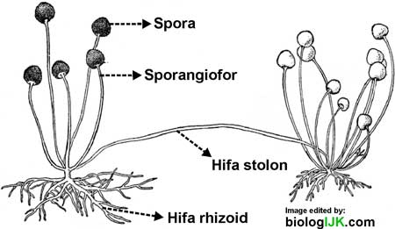](https://2.bp.blogspot.com/-mQUN7HvmoK0/Wp6aEaT120I/AAAAAAAAECA/YWEvbff4DKgX4CbUX_mYM-I_-2MfYAsxQCLcBGAs/s1600/Struktur-tubuh-Zygomycota.jpg)

Berdasarkan gambara di atas, terlihat jelas bentuk struktur tubuh yang terdiri atas hifa dan sporangium. Jika suatu jamur hifanya tidak memiliki sekat (septa) atau hifa senositif, maka jamur tersebut pasti termasuk dalam kelompok Zygomycota. Sehingga hifa tidak bersekat adalah ciri khas dari Zygomycota.

Kelompok Zygomycota memiliki tiga [jenis hifa](http://www.biologijk.com/2018/02/jenis-jenis-hifa-jamur.html), yaitu hifa yang menjalar di permukaan substrat disebut *stolon*, hifa yang menembus ke dalam substrat seperti akar disebut *rizoid*, dan hifa yang menjulang ke atas dan membentuk sporangium disebut *sporangiosfor*. Sporangium atau kotak spora akan menghasilkan *sporangiospora/spora*.

Beberapa jenis jamur dari kelompok Zygomycota hidup di dalam tanah, bersimbiosis dengan akar tumbuhan tinggi. Hidup bersama antara akar dan filamen jamur semacam ini disebut **mikoriza**, yang umumnya terjadi sejak akar masih muda. Simbiosis ini menguntungkan kedua belah pihak.

Jamur memperoleh makanan berupa zat organik dari akar tanaman, sedangkan penyerapan air dan mineral dari dalam tanah meningkat karena dibantu oleh jamur. Selain itu, hifa jamur menghasilkan hormon yang merangsang pertumbuhan tanaman.

1. Jelaskan reproduksi vegetative (aseksual) dan seksual jamur zygomycota

Zygomycota menjalani dua macam cara dalam bereproduksi. Reproduksi yang dilakukan secara aseksual terjadi bila kondisi lingkungan baik dan mendukung, sedangkan pada reproduksi yang dilakukan secara seksual terjadi pada kondisi lingkungan yang kering dan tidak menguntungkan.

* **Reproduksi Aseksual Zygomycota :** Zygomycota bereproduksi secara aseksual adalah dilakukan dengan cara fragmentasi hifa dan pembentukan spora aseksual (sporangiospora). Hifa dewasa yang terputus dan juga terpisah dapat tumbuh menjadi sebuah hifa jamur baru. Pada bagian hifa tertentu yang sudah dewasa akan terbentuk sporangiofor yang ujungnya terdapat sporangium (kotak spora). Didalam sporangium terjadi pembelahan secara mitosis dengan menghasilkan sporangiospora yang berkromosom haploid (n).
* **Reproduksi Seksual Zygomycota :** Zygomycota bereproduksi secara seksual adalah dilakukan dengan cara pembentuk spora seksual (zigospora) melalui peleburan antara hifa yang berbeda jenis.

1. Jelaskan struktur jamur Ascomycota

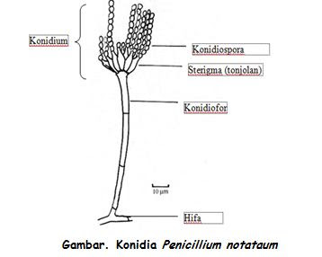

Ada ascomycota yang merupakan multiseluler, adapula yang uniseluler. Ascomycota memiliki dinding sel yang terdiri dari dua lapisan, sehingga mereka menunjukkan kompabilitas seksual bipolar. Ciri umum dari ascomycota adalah mereka memiliki hifa yang bersekat-sekat dan memiliki banyak inti. Dinding dari hifa mereka diperkuat dengan selulosa yang bersifat heterokariotik (membentuk zigosporangium dikariotik).

Seperti yang telah kami jelaskan pada poin pengertian, ascomycota memiliki sebuah bagian penghasil spora yang disebut askus, nah setiap askus ini mengandung 8 spora.

1. Jelaskan reproduksi vegetative (aseksual) dan seksual jamur Ascomycota

Zygomycota menjalani dua macam cara dalam bereproduksi. Reproduksi yang dilakukan secara aseksual terjadi bila kondisi lingkungan baik dan mendukung, sedangkan pada reproduksi yang dilakukan secara seksual terjadi pada kondisi lingkungan yang kering dan tidak menguntungkan.

Reproduksi **Aseksual** Zygomycota : Zygomycota bereproduksi secara aseksual adalah dilakukan dengan cara fragmentasi hifa dan pembentukan spora aseksual (sporangiospora). Hifa dewasa yang terputus dan juga terpisah dapat tumbuh menjadi sebuah hifa jamur baru. Pada bagian hifa tertentu yang sudah dewasa akan terbentuk sporangiofor yang ujungnya terdapat sporangium (kotak spora). Didalam sporangium terjadi pembelahan secara mitosis dengan menghasilkan sporangiospora yang berkromosom haploid (n).

Reproduksi **Seksual** Zygomycota : Zygomycota bereproduksi secara seksual adalah dilakukan dengan cara pembentuk spora seksual (zigospora) melalui peleburan antara hifa yang berbeda jenis.

1. Jelaskan struktur jamur Basidiomycota

Basidiomycota adalah golongan fungi yang mampu menghasilkan spora seksual basidiospora. Fungi ini memiliki hifa yang bersekat dan tubuh buahnya mudah dilihat oleh mata. Tubuh buahnya disebut basidiokarp. Bentuk basidiokarpnya ada yang serupa piala (Cyatus), kuping (Auricula), serupa payung dan memiliki pembungkus (Volva), serta seperti kulit mengkilat (Ganoderma).

Tubuh buah terdiri atas empat bagian, yaitu tangkai (Stipe), tudung (Pileus), pembungkus dasar tangkai (Volva), dan bilah (Lamella). Saat belum matang, terdapat universal veil yang membungkus pileus.

[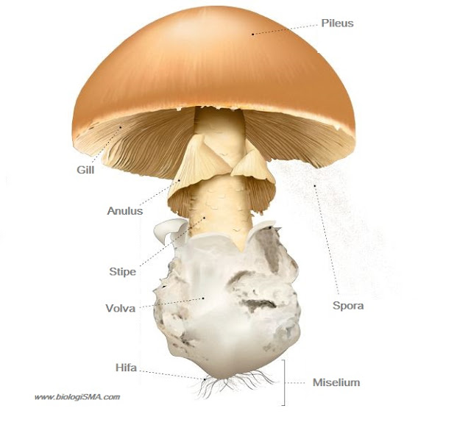](https://3.bp.blogspot.com/-Fe8myZ0HFHA/WD5nu3BeltI/AAAAAAAAC-o/ccEgmpjaV1QpxV1eZIBhkNQTe7XHN464ACLcB/s1600/Struktur+tubuh++Basidiomycota.JPG)

Basidiokarp ada yang memiliki batang dan ada yang tidak. Pada bagian bawah basidiokarp terdapat lembaran lembaran (bilah) yang disebut gill. Pada lembaran inilah terbentuk banyak basidium yang akan menghasilkan basidiospora. Basidium merupakan badan yang berasal dari sebuah sel yang membesar. Sel yang membesar tersebut membentuk empat buah tonjolan yang masing-masing berisi satu buah inti. Tonjolan dengan sel induknya dipisahkan oleh sekat sehingga terbentuk empat sel yang masing-masing dengan sebuah basidiospora.

Jamur Basidiomycota hidup sebagai saprofit pada sisa-sisa makhluk hidup. Beberapa di antaranya ada yang hidup parasit pada organisme lain.

1. Jelaskan reproduksi vegetative (aseksual) dan seksual jamur Ascomycota

Proses reproduksi basidiomycota merupakan yang paling sering diperhatikan, karena dianggap cukup menarik. Reproduksinya dapat terjadi secara aseksual dan seksual sebagai berikut :

Reproduksi secara **aseksual** terjadi dengan membentuk konidiospora. Konidia adalah spora yang dihasilkan dengan jalan membentuk sekat melintang pada ujung hifa atau dengan diferensiasi hingga terbentuk banyak konidia.Hifa haploid yang sudah dewasa akan menghasilkan konidiofor (tangkai konidia). Pada ujung konidiofor kemudian terbentuk spora. Lalu spora tersebut akan diterbangkan oleh angin. Apabila kondisi lingkungan menguntungkan, maka konidia akan berkecambah menjadi hifa yang haploid.

Reproduksi **seksual** terjadi dengan pertemuan antara hifa (+) dan hifa (-).

Pertemuan ini akan membuat terjadinya proses plasmogami (larutnya dinding sel). Kemudian inti dari salah satu hifa akan pindah masuk ke hifa yang lainnya.

Proses ini membuat terbentuknya hifa dengan dua inti haploid berpasangan sehingga disebut dikariotik.

Hifa diploid dikariotik kemudian akan tumbuh menjadi miselium haploid yang dikariotik.

Miselium ini juga tumbuh membentuk tubuh buah yang disebut basidiokarp.

Pada ujung-ujung hifa basidiokarp terjadi penyatuan dua inti haploid dalam basidium menjadi diploid. Proses penyatuan ini disebut kariogami.

Basidium membentuk 4 tonjolan yang disebut sterigma pada ujungnya.

Inti diploid dalam basidium kemudian membelah secara meiosis menjadi 4 inti haploid (n)

Kemudian inti tersebut akan masuk ke salah satu tonjolan sterigma dan berkembang menjadi basidiospora.

Jika basidiospora terlepas dari basidium dan jatuh pada tempat yang sesuai, maka mereka akan tumbuh menjadi hifa baru yang haploid.

1. Kesimpulan

*Rhizopus oryzae*

ditemukan pada preparat pada nasi,dan jamur tempe. Termasuk dalam suku Mucoraceae di mana cara hidupnya sebagian besar dengan cara saprofit,pembiakan generatif hanya akan terjadi jika dua hifa yang berlainan jenis kelaminnya berjumpa dan bersatu. Koloni berwarna

keputihan dan menjadi abu-abu kecoklatan dengan betambahnya usia biakan, serta berdinding halus atau agak kasar . Rhizoid berlawanan arah dengan sporangioor atau sporangiofor muncul langsung dari stolon tanpa adanya rhizoid. Sporangiofor dapat tunggal atau berkelompok hingga 5 kadang-kadang membentuk struktur seperti percabangan menggarpu.

*Neuspora sitophila*

merupakan jamur yang terdapat dalam oncom dengan warna jingganya yang menjadi ciri khasnya. Jamur ini memegang peranan penting dalam pengolahan makanan fermentasi. Jamur oncom termasuk dalam kelompok kapang (jamur berbentuk filamen). Sebelum diketahui perkembangbiakan secara seksualnya, jamur oncom masuk ke dalam kelompok Deuteromycota, tetapi setelah diketahui fase seksualnya (teleomorph), yaitu dengan pembentukan askus, maka jamur oncom masuk ke dalam golongan Ascomycota.

*Rhizopus stolonifer*

merupakan jamur yang hidup pada roti, biasanya berwarna biru kehitam-hitaman, mempunyai maselium yang luas, bercabang-cabang, tak bersepta, miselium yang tak bersepta dan berinti banyak disebut sonosit. Septanya dibentuk pada batas alat-alat reproduksi seperti sporangium, gametangium, juga terbentuk pada miselium tua. Miselium sering membentuk rhizoid. Sporangium dari hifa yang mendukungnya terpisah oleh satu sekat, yang menonjol kedalam sporangium; tonjolon ini dinamakan kolumela.

*Aspergilus Oryzae*

,hanya ditemukan pada nasi yang telah berjamur. Aspergilus merupakan jamur mikroskopis yang masuk kedalam divisi Ascomycotina,dimana memiliki ciri-ciri terdiri dari suatu lapisan konidiofor yang panjang panjang yang berbaur dengan miselia aerial. Kepala konidia berbentuk bulat,berwarna hijau pucat agak kekuningan,dan bila tua menjadi coklat redup.